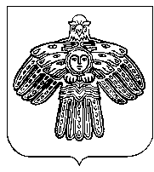

**РЕШЕНИЕ**

**Совет сельского поселения «Мандач»**

**«Мандач» сикт овмодчоминса Совет**

**КЫВКОРТОД**

**от 28 декабря 2021 года № 5/12-1-22**

**Об отмене решения Совета сельского поселения «Мандач» от 25.11.2021 № 3/11-1-15 «О внесении изменений и дополнений в Устав муниципального образования сельского поселения «Мандач»**

В соответствии с Федеральным законом от 06.10.2003 № 131-ФЗ «Об общих принципах организации местного самоуправления в Российской Федерации», Совет сельского поселения «Мандач»

РЕШИЛ:

1. Отменить решение Совета сельского поселения «Мандач» от 25.11.2021 № 3/11-1-15 «О внесении изменений и дополнений в Устав муниципального образования сельского поселения «Мандач».
2. Настоящее решение подлежит официальному обнародованию в установленных Уставом муниципального образования сельского поселения «Мандач» местах и вступает в силу после его официального обнародования..

Глава сельского поселения «Мандач» Л.М.Китаева